高雄市土木技師公會 開會通知

地址：804高雄市鼓山區中華一路203號3樓
聯絡人：詹美華/莊麗芬/洪麗秋
聯絡電話：（07）552-0279
傳 真：（07）553-2146
電子信箱：kpcea@ms27.hinet.net
受文者：高雄市政府社會局、行政院公共工程委員會、本會全體會員
發文日期：民國114年1月7日
發文字號：高市土技字第11400112號
速別：普通件
密等及解密條件：
附件：如說明
主旨：本會謹訂於114年2月22日（星期六）下午1點30分假國立高雄科技大學
（楠梓校區）學生活動中心1樓國際會議廳（高雄市楠梓區海專路142號）召
開第14屆第1次會員大會，於會後立即召開本會第14屆第1次理事會及第1
次監事會，詳如說明，請 查照。
說明：
- 本會第14屆第1次會員大會流程表及交通說明請詳附件。
- 為鼓勵會員參加大會，大會備有紀念品，除會員本人親自參加外，不得代領，另會員以委託書報到者，參照慣例，選舉年恕不發放紀念品。親自出席紀念品內容如下：
- 親自出席紀念品2,000元禮券、<含餐費代金>。
- 交通費補助（身份證上登記戶籍地址為認定標準及依據），當日請會員技師先行完成親自出席報到手續，再攜帶本人114年度會員證及身份證領取交通費補助，限會員技師本人領取，不得代領。
（3）依據本會113年12月24日第13屆理監事聯席會第4次會議決議，本次會員大會會員親自出席交通費補助金額如下：
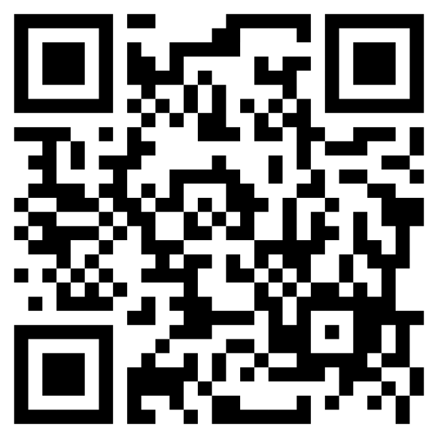
- 基隆,新北,臺北,花蓮,宜蘭,金門,馬祖,澎湖-
發放新台幣1,500元。
2.桃園,苗栗,新竹-發放新台幣1,000元。
3.臺中,彰化,南投-發放新台幣700元。
4.雲林,嘉義,臺東-發放新台幣500元。
5.臺南,屏東-發放新台幣300元。
6.高雄-發放新台幣200元。
三、 貴會員技師如可出席本次會員大會，請務必於114年2月14日（星期
五）前，填妥下列回條或以google表單回覆本會，以利本會進行後續
相關事宜。< https://forms.gle/JrZzjpwAHgyYJQdv9>
四、本年度採用會員數位報到系統（掃描會員證條碼簽到、簽退），尚未繳
納114年度常年會費者，請儘速繳納。
五、於會後立即召開本會第14屆第1次理事會及第1次監事會，選出本會第
14屆常務監事、常務理事及理事長。
---------------------------------------------------傳真號碼：—07-5532146--------------------------------------------
「高雄市土木技師公會第14屆第1次會員大會」會員參加回條【114年2月22日】
會員編號 |  | 姓 名
聯絡電話 |  | 行動電話
電子郵件信箱 |  | 大會手冊需紙本者請打勾 |  | □
【敬請於傳真後電洽本會確認，謝謝】

